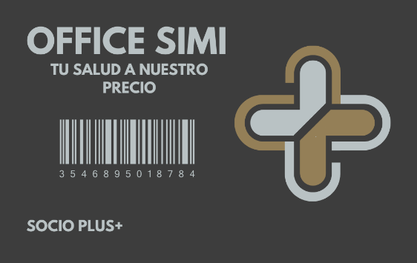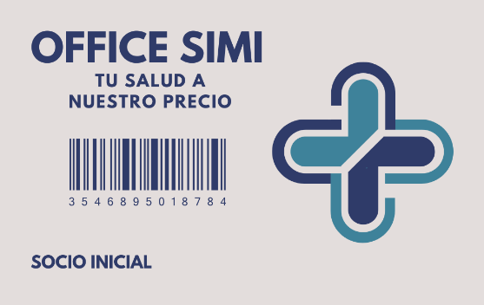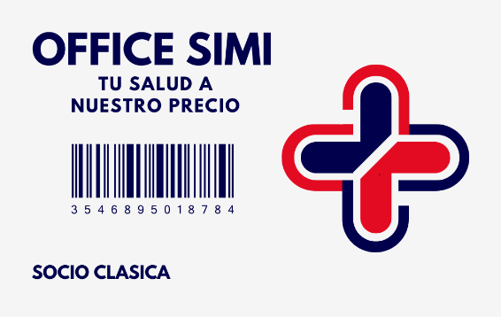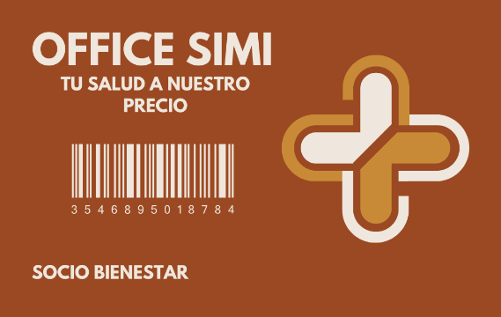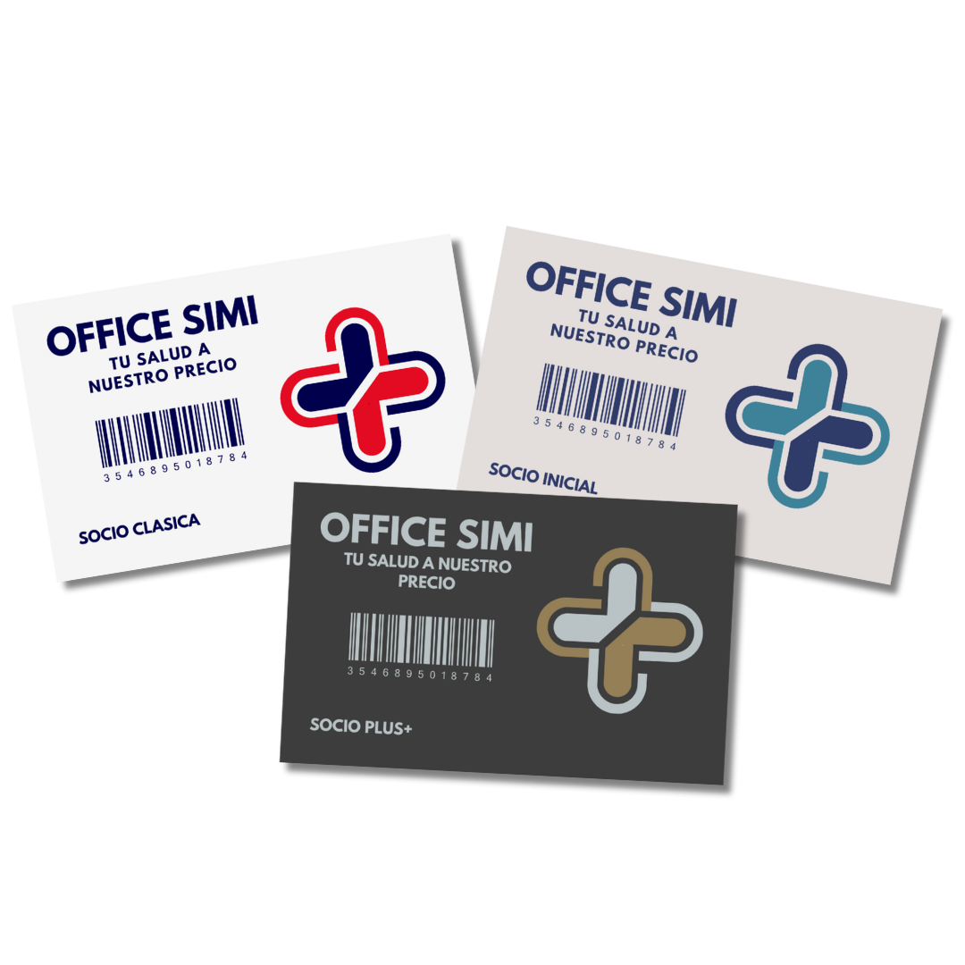}

Av. de las Américas #1254

Col. Revolución  
Delicias, Chihuahua  
C.P. 33100

Los precios y promociones mostrados en esta página online son exclusivos y estos pueden diferir de los precios y promociones de sucursal.

OFFICE SIMI, S.A.B. de C.V. Todos los derechos reservados

10%

DESCUENTO ADICIONAL

4.5%

DESCUENTO ADICIONAL

5%

DESCUENTO ADICIONAL

15%

DESCUENTO ADICIONAL

BENEFICIOS ADICIONA CON LAS DIFERENTES MEMBRECIA

ESPECIALISTAS

MEMBRECIA

SERVICIOS

PRODUCTO

CONOCENOS

PRODUCTOS NUEVOS CON DESCUENTO

DESCUBRE LOS NUEVOS PRODUCTOS QUE LLEGARON CON UN DESCUENTO

10%

**¿YA TIEMES TU REGALO DEL 14 DE FEBRERO?**

**QUE ESPERA Y REGALARE A TU NOVIA LA NUEVA MEMBRECIA “MUJERES” PARA QUE CUIDES LO QUE MAS AMAS CON UN FABULOS 50% DE DESCUENTO**



**ESTA PROMOCION ES VALIDA DEL 01 DE FEBRERO 2025 AL 14 DE FEBRERO DEL 2025, SOLO APLICABLE EN VENTANILLA, NO VALIDA CON OTRAS PROMOCIONES.**

*TU SALUD A NUESTRO PRECIO*

***OFFICE SIMI***

PROGAMAS

**YA CONOCE NUESTRO NUEVO SISTEMA DE MEMBRECIAS**

**OFFICE SIMI cuenta con un sistema de membresías y un programa diseñado para beneficiar a los pacientes. A través de estos, podrás acceder a descuentos en medicamentos y consultas médicas, así como a una amplia gama de ventajas adicionales. Elige la opción que mejor se adapte a tus necesidades y disfruta de todos los beneficios que ofrecemos.**

INICIO